**Università degli Studi di Napoli Federico II – Corso di LM in Ingegneria Informatica Insegnamento di Ricerca Operativa, docente Maurizio Boccia**

*Test B*

**Prova d’esame del 14-06-2021**

**Esercizio1:**

L’azienda AgriMec sta valutando l’acquisto di tre nuove celle robotizzate da impiegare per la produzione di due attrezzi agricoli. Il costo di acquisto di ogni cella, la capacità produttiva (in attrezzi/anno) ed il costo di produzione di ogni attrezzo sono riportati in tabella.

|  |  |  |  |  |
| --- | --- | --- | --- | --- |
|  |  |  | **Costo di produzione** | |
| **Cella** | **Costo acquisto** | **Capacità produttiva** | **Attrezzo 1** | **Attrezzo 2** |
| 1 | 30000 ⋲ | 500 | 200 ⋲ | 120 ⋲ |
| 2 | 25000 ⋲ | 400 | 180 ⋲ | 150 ⋲ |
| 3 | 23000 ⋲ | 450 | 225 ⋲ | 160 ⋲ |

L’azienda stima che il prezzo di vendita di ogni attrezzo e la relativa domanda annuale siano:

|  |  |  |
| --- | --- | --- |
| **Attrezzo** | **Prezzo di vendita** | **Domanda** |
| 1 | 350 ⋲ | 8000 |
| 2 | 320 ⋲ | 10500 |

L’azienda ha anche stabilito un budget di 250000 ⋲ per l’acquisto delle nuove celle. Supponendo di poter vendere tutti gli attrezzi prodotti, sino al massimo dato della domanda presunta, si scriva un modello di programmazione lineare che, basandosi su un orizzonte temporale di due anni, aiuti AgriMec a decidere quali celle acquistare (e di conseguenza quanti attrezzi di ogni tipo produrre), massimizzando il profitto della vendita degli attrezzi.

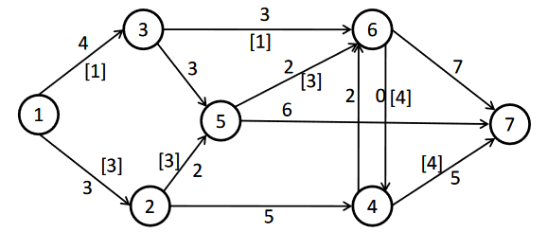**Esercizio2:**

a) Si scriva il modello del massimo flusso per una coppia origine destinazione.

b) Si determini il massimo flusso dal vertice 1 al vertice 7 della rete riportata in figura. Si parta dalla soluzione iniziale fornita, in cui i pesi degli archi sono i valori capacità residua e i valori tra parentesi quadre sono i valori di flusso.

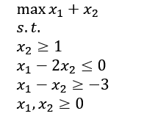

**Esercizio3:**

Si consideri il seguente problema di di ottimizzazione lineare continua:

1. Lo si risolva mendiante il metodo delle due fasi dell’algoritmo del simplesso
2. Si verifichi la correttezza del risultato ottenuto risolvendo anche graficamente il problema proposto. Si evidenzi chiaramente sulla regione ammissibile la sequenza dei vertici visitati dal simplesso.

**Esercizio4:**

Si consideri il seguente problema di programmazione lineare intera:

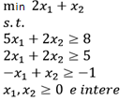

1. Lo si risolva graficamente utilizzando il metodo del branch and Bound con le seguenti regole di esplorazione
2. Si esplori per primo il problema con lower bound minimo:
3. A parità di lower bound si esplori per primo il problema definito dal vincolo $x≥\left\lceil α\right\rceil$ (dove $α$ è il valore frazionario della variabile x)
4. Si riporti l’albero di branch and bound ottenuto: a fianco di ciascun nodo, ove possibile, si indichino le coordinate del punto di ottimo del rilassamento continuo ed i valore di lower bound ed upper bound disponibili.